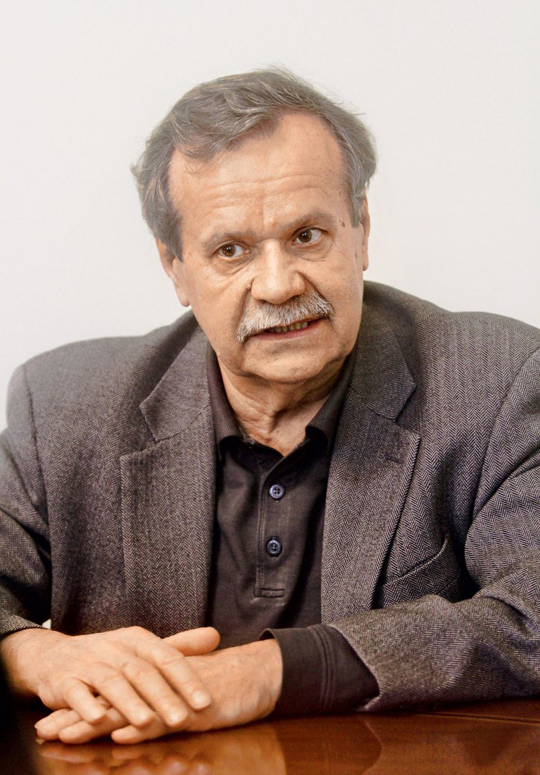
Стане Пејовник, од 2018. инострани члан Академије инжњерских наука Србије (АИНС), професор емеритус (2015) Универзитета у Љубљани, (UL), Факултета за хемију и хемијску технологиоју (FCCT), редовни професор у области науке о материјалима и инжењерству од 1989, председник Инжењерске Академије Словеније (2014-2018), ректор Универзитета у Љубљани (2009-2013), државни секретар за више образовање у Министраству за образовање, науку и спорт Републике Словеније (2000-2003), декан UL-FCCT (2005-2009), члан Одбора директора међународног савета академија за инжењерство и технолошке науке (2018-). Добитник је више националних награда за научни допринос, као и награде Dr. Honoris Causa са Clarkson универзитета ,САД (2012).ORCID: 0000-0002-2798-3161.

Рођен је 4.маја 1946 у Долења Вас, Словенија. Завршио је гимназију у Цељу 1964 и дипломирао на UL-FCCT 1970. Године 1975 је магистрирао, а 1978 докторирао (у оба случаја на UL-FCCT) у области синтеровања у течној фази. Експериментални део докторске дисертације је урадио на Max Planck институту у Штудгарту ((1976-1977). Прво запослење му је било на институту «Јожеф Стефан», Био је 17 година директор националног Института за хемију. Био је 3 године гостујући политичар, а од 2003. па до пензионисања је био запослен на Универзитету у Љубљани. Био је 2016 један од оснивача Словеначког иновационог центра (SIH) и од тада је њихов прокурист (2016-).

У оквиру наставних активности држао је наставу на UL у Љубљани, а као гостујући професор на North Carolina State University (1987) и Technical University Graz (1992) одржао је велики број наставних курсева за све нивое студија. Био је ментор преко 30 PhD теза, и преко 60 дипломских радова..

У оквиру научних активности име проф. Стане Пејовник је познато у области науке и инжењерства материјала већ више од 30 година, како на националном тако и на интернационалном нивоу. Још у почетној фази свога истраживачког рада користио је савремене и нове експерименталне методе у синтеровању у присуству течне фазе, обрађујући резултате математичким методама и на тај начин континуално уносећи нове садржаје у истраживања. Његов допринос теорији ситеровања у присуству течне фазе без икакве сумње га сврстава у водеће истраживаче у области синтеровања не само у Словенији већ и у свету. Истовремено је у националном Институту за хемију започео истраживања везане за материјале за енергију. Основао је и руководио групом за електрохемијске материјале, која је светски позната као »Ljubljana school« за припрему и карактеризацију наноструктурних електрода за Литијум -јонске батерије. Његов основни допринос се огледа у пионирском отварању нове области истраживања која је сада постигла глобалну потврду.

Стане Пејовник је објавио више од 200 научних публикација, од којих је око 100 радова у еминентним међународним часописима са високим SCI. Увек је тежио да његов истраживачки рад добије потврду у пракси, па је тако коаутор 6 патената. Ко-едитор је 6 књига. Био је и још увек је члан интернационалних уређивачких одбора научних чласописа, међународних удружења и академија. Имао је и још има бројне дужности у међународним организацијама, пре свега захваљујући угледу који је стекао у свету као истраживач. Добитник је више награда, као што је „Boris Kidrič Fund award for inventions“ (1977), „Boris Kidrič Fund award“ за публикацију у области синтеровања у присуству течне фазе (1981), редован је члан „International Institute for Sintering Science“, Београд (дописни члан од1982, редован члан од 2006), амбасадор је науке Републике Словеније (заслужни научник) (1994), члан је словеначке Инжењерске Академије (1996), њен је председник од 2014, редован је члан Инжењерске академије у Москви (дописни члан од 1999, редован члан од 2009), редован је члан Светске Академије за науку и уметност (2005), председник је словеначке националне Комисије за UNESCO и стални је делегат Словеније у Извршном одбору UNESCO (2016-).

